dopolnenie-k-pasportu-dlya-nfs-100-240-184-bm-7-5-4-200Приложение 1.
Условное обозначение, назначение, устройство и принцип работы, подготовку к работе, возможные неисправности и способы их устранения, техническое обслуживание см. паспорт НЗВ.0301.0100.02 ПС

Таблица 1.
Обозначение  насоса «Иртыш» | Минимальный размер проточной части рабочего колеса, мм | Максимальный размер частиц, мм
НФс 100/240.184БМ-7,5/4 | - | 70

Таблица 2.
Обозначение  насоса «Иртыш» | Подача, м³/ч | Напор, м | КПД электронасоса, % не менее | КПД насоса,  % не менее | Масса, кг
НФс 100/240.184БМ-7,5/4 | 100 | 5 | 27 | 31 | 190

Таблица 3.
Обозначение  насоса «Иртыш» | Мощность,  кВт | Напряжение,  В | Частота тока,  Гц | Соединение обмоток по схеме | Номинальный ток,  А | Частота вращения, об./мин
НФс 100/240.184БМ-7,5/4 | 7,5 | 220/380 | 50 | Δ/ | 27,3/15,8 | 1432

Заводской номер

Ответственный за приемку ________________
подпись М.П.

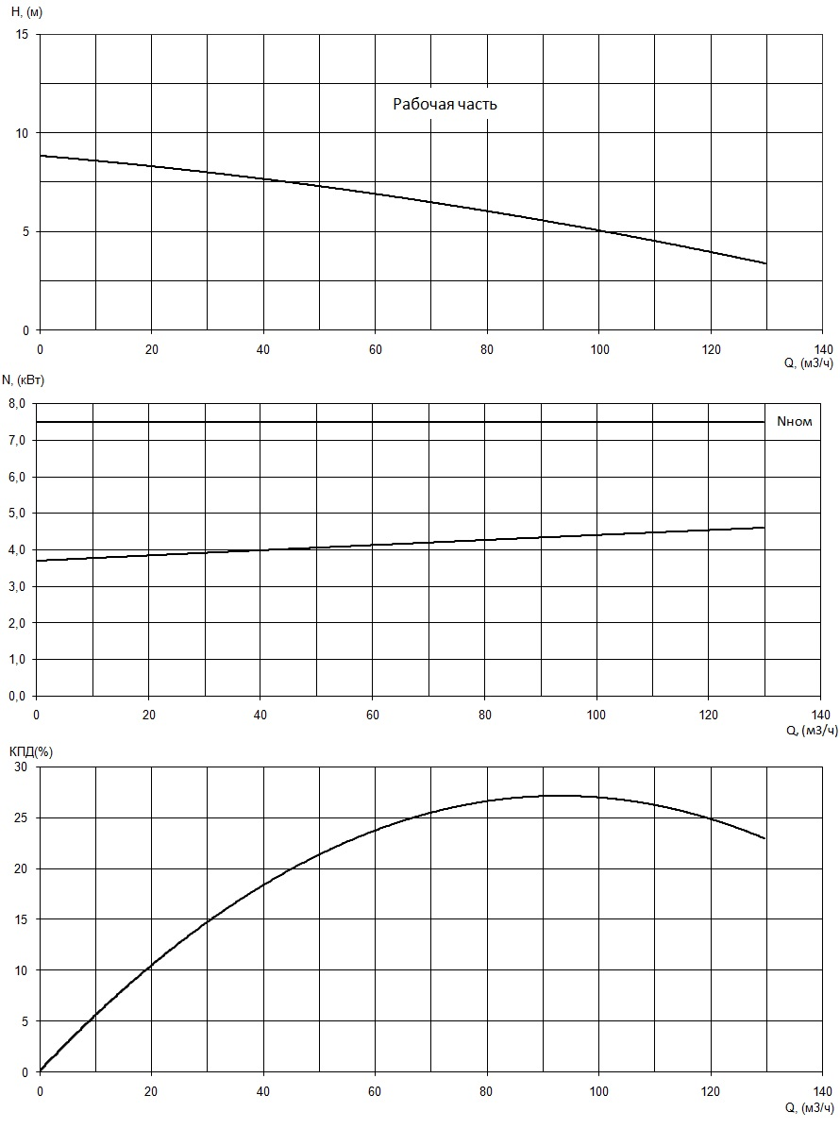

Приложение 1 Рис. 1. Рабочие характеристики электронасоса «Иртыш»
НФс 100/240.184БМ-7,5/4.
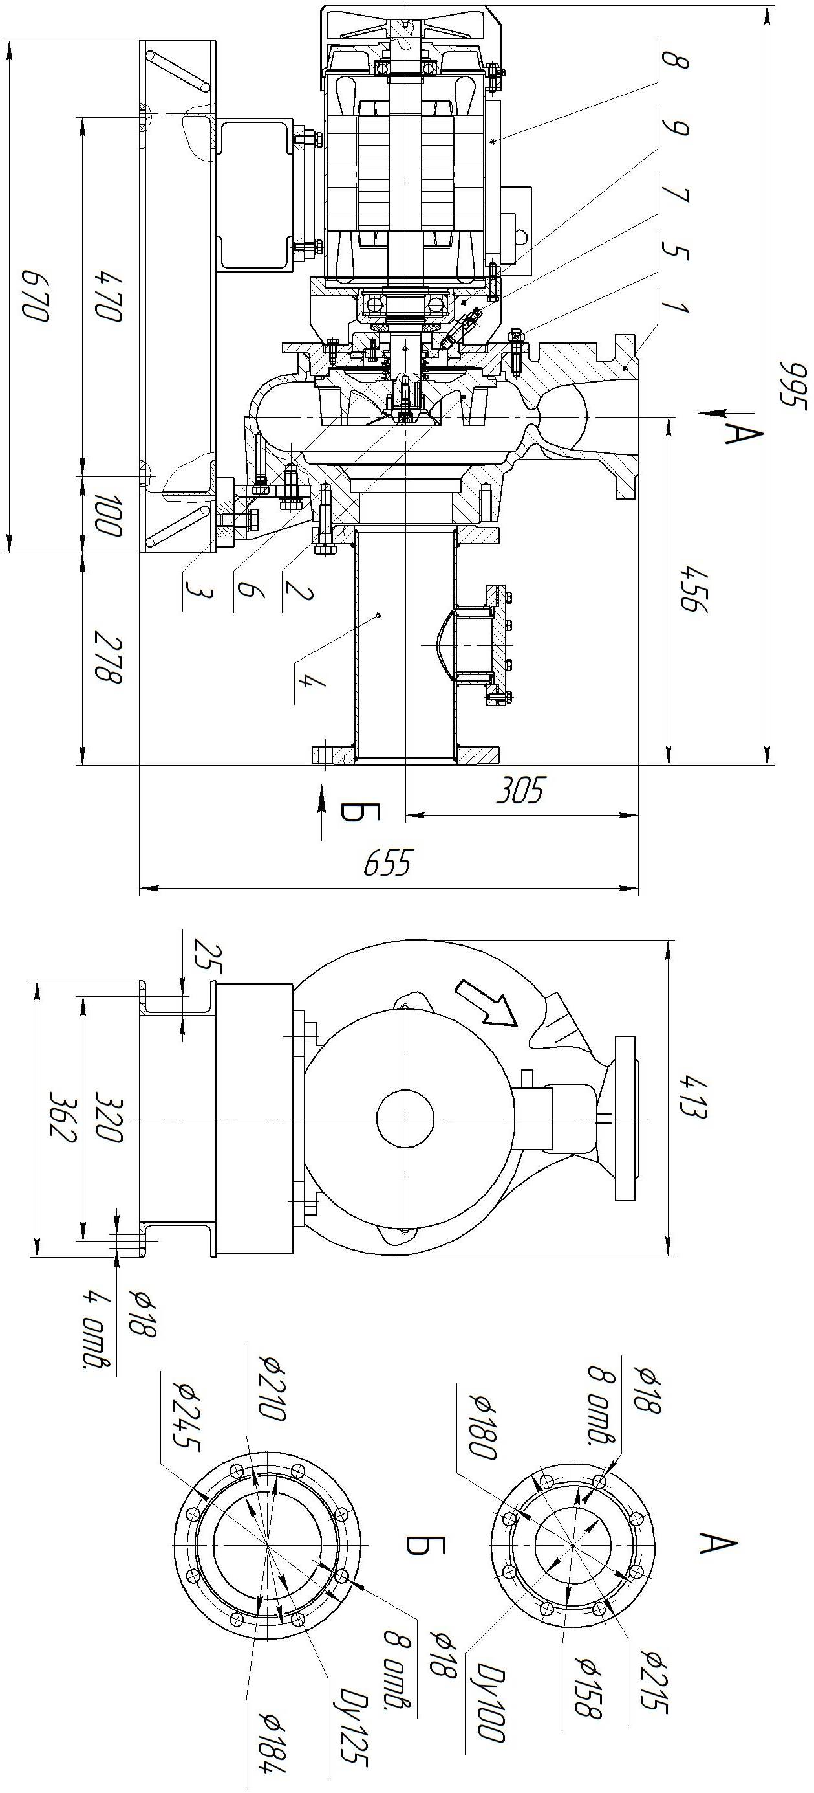

Приложение 1.Рис.2 Общий вид и габаритные размеры электронасоса "Иртыш"

НФс 100/240.184БМ-7,5/4-200.

1. Корпус спиральный; 2. Колесо рабочее; 3. Торцовое уплотнение; 4. Патрубок входной; 5. Фланец; 6. Метизы крепления колеса рабочего; 7. Кран Маевского; 8. Электродвигатель; 9 . Проставка.

